San Esteban Harding
Cofundador del Císter
http://es.wikipedia.org/wiki/Esteban_Harding
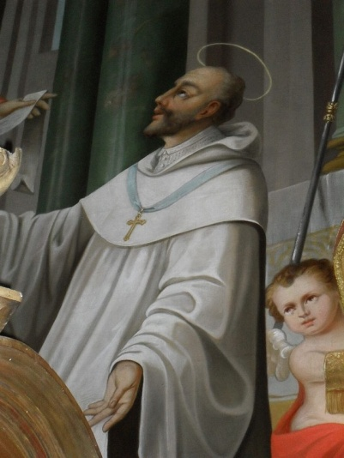
(Dorset, Inglaterra, siglo XI - Abadía de Císter, + 28 de marzo de 1134) fue un monje cisterciense, tercer abad de Císter y considerado el tercer cofundador de la Orden del Císter.
Esteban Harding nació en Dorset (Inglaterra). Se sabe que hablaba inglés antiguo, normando y latín. Joven, ingresó en la abadía de Sherborne, pero la dejó y se convirtió en un estudiante itinerante que visitaba diversos monasterios donde aprendía y enseñaba.
Recibió su primera educación en el monasterio de Sherborne y más tarde estudió en París y Roma. Al regreso de esta última ciudad, se detuvo en el monasterio de Molesme y, quedó tan impresionado de la santidad de Roberto, el abad, que decidió unirse a esa comunidad. Aquí practicó grandes austeridades, llegó a ser uno de los principales partidarios de San Roberto y fue uno de los veintiún monjes que, por la autoridad de Hugo, arzobispo de Lyons, se retiró a Cîteaux para instituir una reforma en la nueva fundación en ese lugar.
Cuando San Roberto fue llamado nuevamente a Molesme (1099), Esteban llegó a ser prior de Cîteaux bajo Alberico, el nuevo abad. A la muerte de Alberico (1110), Esteban, que estaba ausente del monasterio en ese momento, fue electo abad. El número de monjes se había reducido mucho, dado que no habían ingresado nuevos miembros para reemplazar a los que habían fallecido.
Esteban, sin embargo, insistió en retener la estricta observancia instituida originalmente y, habiendo ofendido al Duque de Borgoña, gran promotor de Cîteaux, al prohibir a él y a su familia penetrar al claustro, se vio incluso forzado a pedir limosna de puerta en puerta.
Llegó a la abadía de Molesme, en la Borgoña, que había fundado Roberto de Molesme, que era el abad. Pronto, sin embargo, la comunidad tuvo problemas de convivencia y algunos monjes se rebelaron; Roberto se marchó, y el prior Alberico y Esteban se marcharon con él, hasta que los otros monjes los llamaron y Alberico volvió.
Roberto y Esteban permanecieron solos y Alberico, viendo que Molesme no podría llevar a término su ideal monástico, fue, con veintidós monjes más, a reencontrarlos. Los tres fueron hasta Cîteaux, en la diócesis de Châlons, donde en 1098 fundaron una comunidad con una forma de vida diferente a la benedictina de aquel entonces y que fue el origen de la Orden Cisterciense.²
Roberto fue el primer abad de Císter, pero el año siguiente se marchó de nuevo a Molesme y Alberico lo sucedió, hasta que murió en 1108. Esteban Harding se convirtió entonces en el tercer abad de Císter. Como abad condujo el monasterio a un periodo de gran crecimiento. En 1112 recibió la visita de Bernardo de Claraval, que se quedó y se hizo monje. Entre 1112 y 1119, se fundaron doce nuevas casas cistercienses.
Parecía que la fundación estaba condenada a morir cuando (1112) San Bernardo, con treinta compañeros, se unió a la comunidad. Esto resultó ser el inicio de una extraordinaria prosperidad. Al año siguiente Esteban fundó su primera colonia en La Ferté, y hasta antes de su muerte había establecido un total de trece monasterios. Sus talentos como organizador eran excepcionales, instituyó el sistema de capítulos generales y visitas regulares para asegurar la uniformidad en todas sus fundaciones, redactó la famosa “Constitución o Carta de la Caridad”, una colección de estatutos para el gobierno de todos los monasterios unidos a Cîteaux, que fue aprobada por el Papa Calixto II en 1119.
Durante veinticinco años, Esteban rigió la abadía y toda la orden cisterciense, siendo el responsable directo de la consolidación y crecimiento. Hacia 1125, fundó el primer monasterio femenino de la orden en Tart-l'Abbaye (Borgoña), dando origen a las congregaciones de monjas cistercienses.
En 1133 Esteban, ahora anciano, enfermo y casi ciego, renunció al puesto de abad, designando como su sucesor a Roberto de Monte, quién fue consecuentemente electo por los monjes. La elección del santo, sin embargo, resultó desafortunada y el nuevo abad retuvo el puesto sólo dos años. Además de la “Constitución de la Caridad”, comúnmente se le atribuye la autoría del “Exordium Cisterciencis Cenobii” que, sin embargo, pudiera no ser suyo. Se conservan dos de sus sermones y también dos cartas (Nº 45 y 49) en el “Epp. S. Bernardi”.
Renunció al cargo a causa de la edad y la mala salud y murió el año siguiente, el 28 de marzo de 1134.

